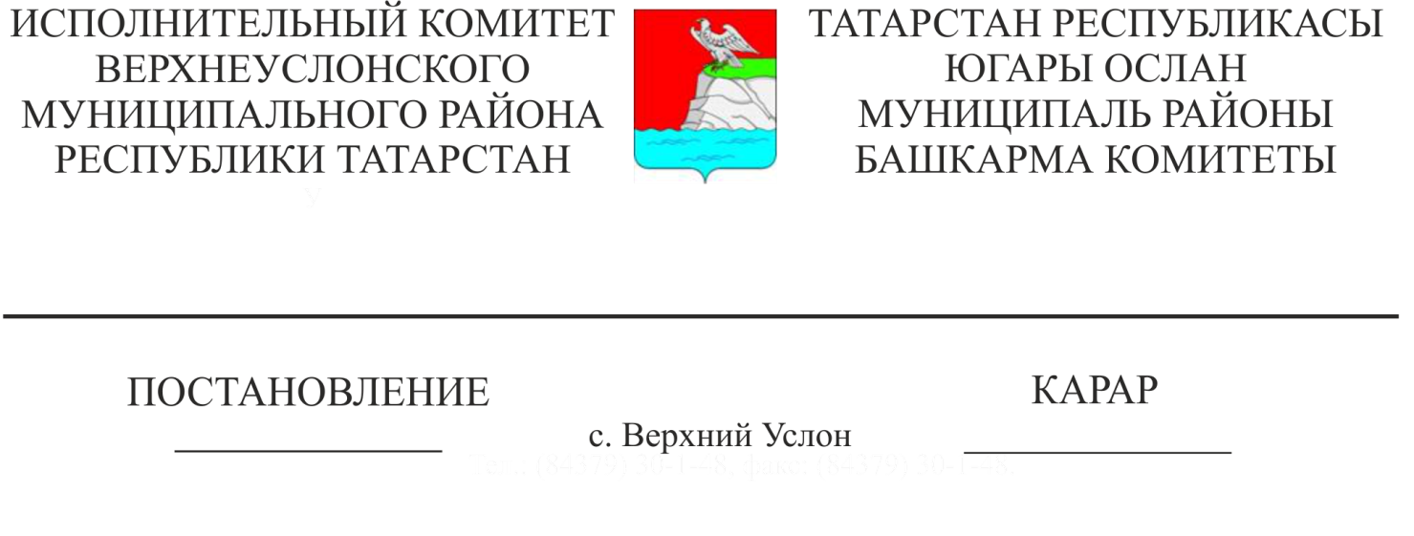

2023 елда Татарстан Республикасы Югары Ослан муниципаль районының «Иннополис шәһәре» муниципаль берәмлеге территорияләренә «Иннополис мәктәбе» ДАМУ беркетү турында

"Россия Федерациясендә мәгариф турында" 2012 елның 29 декабрендәге 273-ФЗ номерлы Федераль законның 67 статьясындагы 3 өлеше, РФ Мәгариф Министрлыгының "Мәктәпкәчә белем бирүнең уку-укыту программалары буенча укырга кабул итү тәртибен раслау турында" 2020 елның 15 маендагы 236 номерлы боерыгы нигезендә, мәктәпкәчә белем бирүнең белем алу мөмкинлеге гарантияләрен тәэмин итү максатыннан, "Татарстан Республикасы Югары Ослан муниципаль районы" муниципаль берәмлеге Уставы белән, Татарстан Республикасы Югары Ослан муниципаль районы Башкарма комитеты КАРАР БИРӘ:

1. 2023 елда мәктәпкәчә белем бирү программасын гамәлгә ашыручы «Иннополис мәктәбе» дәүләт автоном гомуми белем бирү учреждениесен Югары Ослан муниципаль районы «Иннополис шәһәре» муниципаль берәмлеге территорияләрендә гражданнарны мәктәпкәчә белем бирү программалары буенча укырга кабул итү өчен беркетергә (1 нче кушымта).

2. «Татарстан Республикасы Югары Ослан муниципаль районы мәгариф бүлеге» муниципаль казна учреждениесенә әлеге карарны Татарстан Республикасы Югары Ослан муниципаль районының «Иннополис мәктәбе» дәүләт автоном гомуми белем бирү учреждениесе җитәкчесе игътибарына җиткерергә.

3. «Иннополис мәктәбе» дәүләт автоном гомуми белем бирү учреждениесе җитәкчесенә балаларны кабул иткәндә әлеге карар белән эш итәргә.

1. Әлеге карарны «Татарстан Республикасы Югары Ослан муниципаль районы мәгариф бүлеге» муниципаль казна учреждениесенең рәсми сайтында һәм «Интернет» мәгълүмат-телекоммуникация челтәрендә «Иннополис мәктәбе» дәүләт автоном гомуми белем бирү учреждениесе сайтында урнаштырырга.
2. Әлеге карарның үтәлешен тикшереп торуны «Татарстан Республикасы Югары Ослан муниципаль районы мәгариф бүлеге» муниципаль казна учреждениесе начальнигына йөкләргә.

Башкарма комитет җитәкчесе Р.А. Файрушин

Әзерләде һәм бастырды

Р.Х. Яковлева, 5 экз.

Башкарма комитет җитәкчесе

2023 ел №_________ Карары белән расланган

1 номерлы кушымта

2023 елда Татарстан Республикасы Югары Ослан муниципаль районының конкрет территорияләренә беркетелгән мәктәпкәчә белем бирү программаларын гамәлгә ашыручы мәгариф учреждениеләре исемлеге

|  |  |  |
| --- | --- | --- |
| № | Мәктәпкәчә белем бирүнең уку-укыту программасын гамәлгә ашыручы мәгариф учреждениесе исеме | Авыл җирлекләре территориясендә урнашкан беркетелгән торак пунктлар (Авыл җирлеге) |
| 1. | «Иннополис мәктәбе» дәүләт автоном гомуми белем бирү учреждениесе | Иннополис шәһәре  (Спорт ур., 100, 102, 104, 106, 108, 110, 112, 114,116,118, 120, 122, 124, 126, 128, 130, 132, 134, 136, 138, 140, 142,  Үзәк ур., 155, 157, 159, 161, 165, 167, 169, 171, 173, 175, 177, 179, 181, 183, 185, 187, 189, 191, 193, 195,  Университет урамы, 1 й., корп.1, корп.2, корп.3, корп. 4) |